朱红辉
2007/10/23

经集部
稱讚大乘功德經
大唐三藏法师玄奘 译
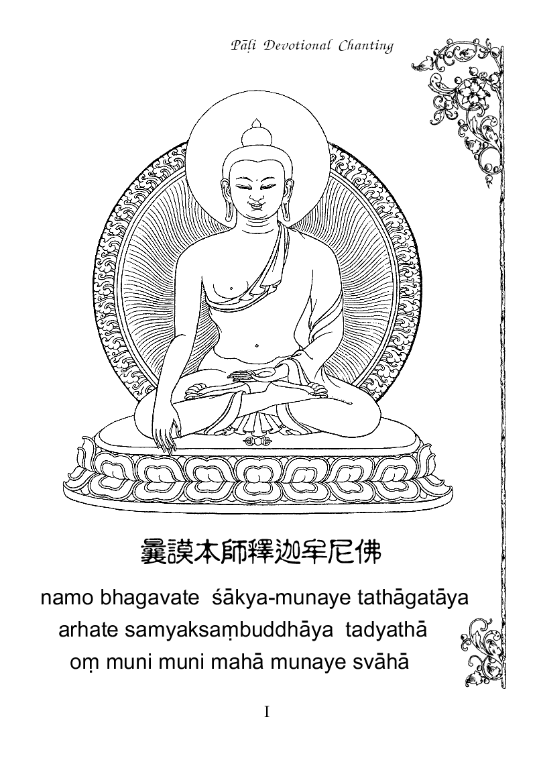
稱讚大乘功德經
大唐三藏法師玄奘奉 詔譯
如是我聞。一時薄伽梵。住法界藏諸佛所行眾寶莊嚴大功德殿。與無央數大聲聞眾大菩薩俱。及諸天人阿素洛等無量大眾前後圍繞。
爾時會中有一菩薩。示為女相名德嚴華。承佛威神從座而起。稽首作禮而白佛言。何等名為菩薩惡友。新學菩薩知已遠離。爾時佛告德嚴華言。我觀世間。無有天魔梵釋沙門婆羅門等。與新學菩薩於無上菩提為惡知識。如樂聲聞獨覺乘者。所以者何。夫為菩薩。必為利樂諸有情故。勤求無上正等菩提。樂二乘人志意下劣。惟求自證般涅槃樂。以是因緣。新學菩薩不應與彼同住一寺。同止一房。同處經行。同路遊適。若諸菩薩。已於大乘具足多聞得不壞信。我別開許與彼同居。為引發心趣菩提故。若彼種類善根未熟。不應為說大乘法教。令生誹謗獲罪無量。
新學菩薩但應親近久學大乘多聞菩薩。為於無上正等菩提。所種善根速成熟故。不應親近樂二乘者。所以者何。彼障菩薩菩提心故。彼令棄捨菩提心故。彼令虧損菩提心故。彼令毀犯菩薩行故。菩薩寧當棄捨身命。不應棄捨大菩提心。發起趣求二乘作意。若諸菩薩勸諸有情。捨菩提心趣二乘地。若諸菩薩勸諸有情。捨菩提心造諸惡業。俱墮地獄受諸劇苦。菩薩寧守大菩提心。造五無間受地獄苦。終不棄捨大菩提心。而欲趣求預流果證。菩薩寧守大菩提心。百千大劫受地獄苦。終不棄捨大菩提心。而欲趣求一來果證。菩薩寧守大菩提心。受傍生身或作餓鬼。終不棄捨大菩提心。而欲趣求不還果證。菩薩寧守大菩提心。造十惡業墮諸惡趣。終不棄捨大菩提心。而欲趣求無生果證。菩薩寧守大菩提心。入大火坑救諸含識。終不棄捨大菩提心。而同怯賊投涅槃界。
菩薩哀愍一切有情。於生死中輪轉無救。初發無上菩提心時。一切天人阿素洛等皆應供養。已能映奪一切聲聞獨覺極果。已能摧伏一切魔軍。諸惡魔王皆大驚怖。時德嚴華聞佛語已。重請佛言。何謂魔軍。惟願世尊哀愍為說。佛告德嚴華。若有聞說大乘法教。不生隨喜不樂聽聞。不求悟入不能信受。反加輕笑毀訾凌蔑。離間謗讟捶打驅擯。應知此等皆是魔軍。是則名為樂非法者。性鄙劣者。求外道者。行邪行者。壞正見者。應知此等謗毀大乘。當墮地獄受諸劇苦。從彼出已生餓鬼中。經百千劫常食糞穢。後生人中。盲聾瘖瘂支體不具。其鼻匾㔸。愚鈍無知形貌矬陋。如是漸次罪障消除。流轉十方。或遇諸佛親近供養。復聞大乘聞已或能隨喜信受。因此便發大菩提心。勇猛精勤修菩薩行。漸次進學。乃至菩提。
諸佛世尊無別作意。為有情類說五乘法。由本願力依法界身。於一切時。從諸毛孔任運流出無量法光。以一妙音等澍法雨於一眾會無量有情。昔來信樂聲聞乘者。聞佛為說聲聞乘法。昔來信樂獨覺乘者。聞佛為說獨覺乘法。昔來信樂無上乘者。聞佛為說無上乘法。昔來信樂種種乘者。聞佛為說種種乘法。昔來信樂人天乘者。聞佛為說人天乘法。傍生鬼等。亦聞如來以隨類音而為說法。若有昔來未聞法者。彼惟見佛處眾默然。曾聞大乘而誹謗者。經無量劫墮大地獄傍生餓鬼及天人中備受苦已。聞大乘法即能隨喜深生淨信。便發阿耨多羅三藐三菩提心。時德嚴華聞佛說已。重請佛言。何謂大乘。此大乘名為目何義。世尊告曰。善哉善哉。汝能樂聞大乘功德。諦聽諦聽。善思念之。吾當為汝分別解說。此大乘名所目諸義。此乘綜攝。籠駕弘遠無所遺漏。故曰大乘。此乘功德甚深微妙過諸數量。故曰大乘。此乘堅固虛妄分別不能傾動。故曰大乘。此乘真實窮未來際無有斷盡。故曰大乘。此乘寥廓該羅法界邈無邊際。故曰大乘。此乘如海吞納蘊積功德寶聚。故曰大乘。此乘如山作鎮區域邪徒不擾。故曰大乘。此乘如空包含一切情非情類。故曰大乘。此乘如地普能生長世出世善。故曰大乘。此乘如水等潤一切令無枯槁。故曰大乘。此乘如火焚滅諸障令無餘習。故曰大乘。此乘如風掃除一切生死雲霧。故曰大乘。此乘如日開照群品成熟一切。故曰大乘。此乘如月能除熱惱破諸邪暗。故曰大乘。此乘尊貴。天龍八部咸所敬奉。故曰大乘。此乘恒為諸健達縛歌詠讚美。故曰大乘。此乘恒為四王梵釋禮敬尊重。故曰大乘。此乘恒為諸龍神等敬事防守。故曰大乘。此乘恒為一切菩薩精勤修學。故曰大乘。此乘任持諸佛聖種展轉增盛。故曰大乘。此乘圓滿具大威德映奪一切。故曰大乘。此乘周給一切有情令無匱乏。故曰大乘。此乘威力猶如藥樹救療眾病。故曰大乘。此乘能害一切有情諸煩惱賊。故曰大乘。此乘能轉無上法輪饒益一切。故曰大乘。此乘微妙甚深祕密不可宣說。故曰大乘。此乘神用紹三寶種能使不絕。故曰大乘。此乘能顯世俗勝義理趣究竟。故曰大乘。此乘能顯諸菩薩行無不具足。故曰大乘。此乘能顯佛地功德無不備悉。故曰大乘。此乘利樂一切有情盡未來際。故曰大乘。此乘至功能建大義妙用無盡。故曰大乘。此乘幽玄下劣意樂不能信受。故曰大乘。此乘平等增上意樂方能信受。故曰大乘。此乘廣大下愚不測而為輕笑。故曰大乘。此乘尊高上智能達常所寶翫。故曰大乘。此乘超過獨覺乘等最上無比。故曰大乘。
佛說如是大乘名義體用殊勝諸功德時。於此三千大千世界六種震動。空中天樂百千萬類。不鼓自嗚。諸妙天花繽紛亂墮。無量天子無數聲聞。聞此法音覩斯瑞應。皆發阿耨多羅三藐三菩提心。百千俱胝新學菩薩。同時證得無生法忍。
爾時阿難即從座起。合掌恭敬而白佛言。今此法門甚為希有。能普利樂一切有情。當以何名奉持流布。佛告阿難。此經名為稱讚大乘功德。亦名顯說謗法業障。以是名字汝當奉持。時薄伽梵說此經已。阿難陀等無量聲聞。德嚴華等無數菩薩。及諸天人阿素洛等一切大眾。聞佛所說皆大歡喜。信受奉行。

